1. 步骤
2. 下载新的内核，并解压，进入内核目录

$ tar -zxvf linux-4.4.1.tar.gz

$ cd linux-4.4.1

1. 准备文本配置文件

将原内核的文本配置文件拷贝到/linux-4.4.1下，并命名为.config

1. 配置内核选项

sudo make menuconfig

在general setup子目录下选择local version 并修改相应的内核版本号信息，保存生成新的.config文件后退出。

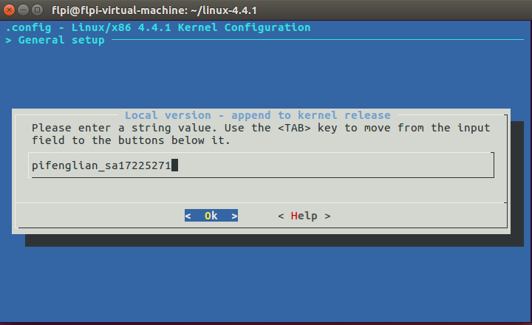

1. 开始编译

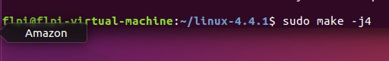

1. 安装模块

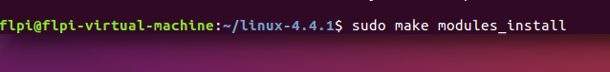

1. 安装内核相关文件

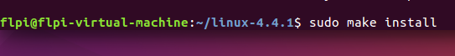

1. 修改内核启动菜单，修改部分见下图红框

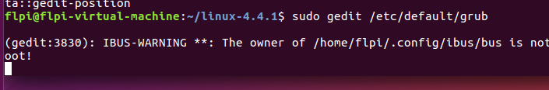

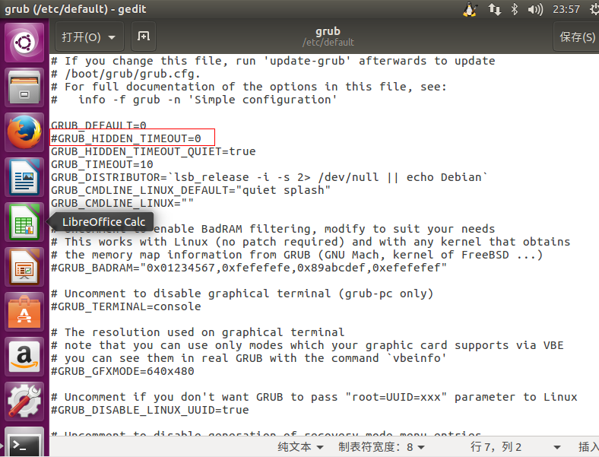

1. 更新启动菜单

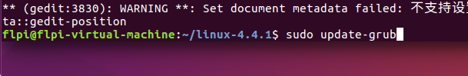

1. 重启后选择新的内核

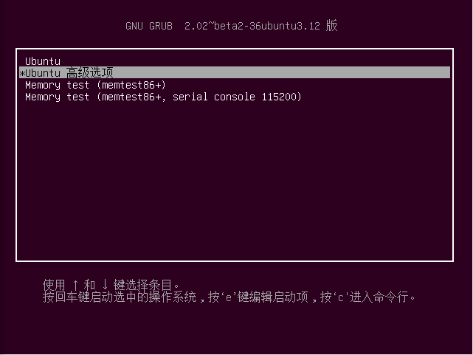

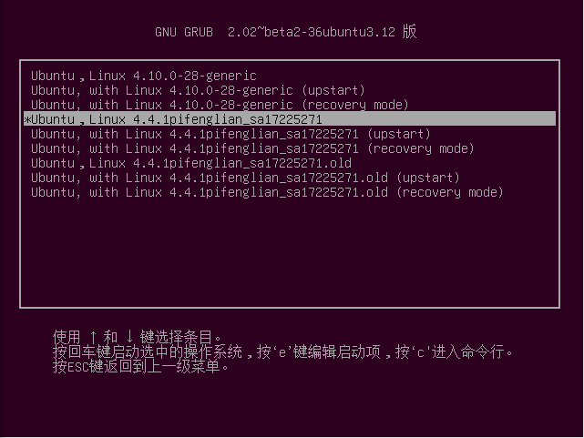

1. 查看新的内核版本信息

